Stworzeni do wyższych rzeczy

2018-06-06 12:21

Ks. Krzysztof Hawro
Edycja zamojsko-lubaczowska 23/2018, str. I
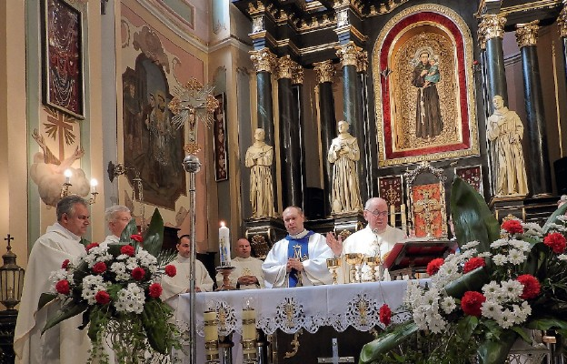 Ks. Krzysztof Hawro
Eucharystii przewodniczył ks. prał. Zdzisław Ciżmiński
Dla uczczenia 160. rocznicy objawień Matki Bożej w Lourdes, 100. rocznicy odzyskania niepodległości przez Polskę i 50. rocznicy święceń prezbiteratu ks. prał. Zdzisława Ciżmińskiego do bazyliki objawień w Radecznicy przybyli 26 maja Legioniści Maryi z terenu diecezji zamojsko-lubaczowskiej, ale także spoza jej granic. W spotkaniu uczestniczyli kierownicy duchowni Legionu Maryi, na czele z ks. prał. Zdzisławem Ciżmińskim, kierownikiem Komicjum Legionu Maryi diecezji zamojsko-lubaczowskiej.
Pielgrzymka Legionu Maryi do Radecznicy rozpoczęła się w bazylice, gdzie zebranych powitał kustosz sanktuarium i gwardian klasztoru o. Krystian Olszewski. Następnie odśpiewano „Godzinki o św. Antonim”, po czym zebrani wysłuchali referatu wygłoszonego przez s. Elżbietę Borowiec na temat: „Frank Duff – w służbie Bogu i bliźniemu”. Głównym celem referatu było zapoznanie się zebranych z życiem założyciela Legionu Maryi i przygotowanie się do 100. rocznicy powstania stowarzyszenia, która przypadnie w 2021 r.
Kolejnym punktem pielgrzymki była Msza św., której przewodniczył ks. prał. Zdzisław Ciżmiński. Homilię wygłosił niżej podpisany, zwracając szczególną uwagę na owoce 50 lat kapłańskiej pracy Księdza Prałata: – Patrząc na Twoje kapłaństwo, drogi Księże Jubilacie, można powiedzieć, że Chrystusowe błogosławieństwa z Kazania na Górze stały się Twoim szczególnym udziałem. Jak dobrze wiemy, błogosławiony to szczęśliwy – a Ty miałeś i masz szczęście przeżywać swoje kapłaństwo, uczestnicząc w epokowych momentach historii naszej diecezji i naszej Ojczyzny.
Na zakończenie Eucharystii głos zabrał ks. prał. Zdzisław Ciżmiński, który podziękował wszystkim za udział w pielgrzymce. Odwołując się do własnych doświadczeń ukazał, jak ważną rolę w życiu chrześcijanina pełni orędownictwo świętych, zwłaszcza św. Antoniego.
W czasie tegorocznej pielgrzymki nie zabrakło modlitw legionowych i nabożeństwa w intencji Ojczyzny oraz życzeń i gratulacji, jakie składano Jubilatowi.
Pielgrzymka Legionu Maryi zgromadziła w Radecznicy ponad 500 osób.

